ŠAŠAVA PESMA
Miroslav Antić

Mama mi kaže: šašavo moje,
šta se to zbiva u tvojoj glavi?
U njoj dečaci, kažem, postoje,
dečaci smeđi, crni i plavi.
Mama mi kaže: šašavo moje,
zar mogu tamo svi da se slože?
Ja mami kažem: kad već postoje,
nek tu i stoje - šta se može.
Mama mi kaže: pusti priče,
zbijeni tako, na šta liče?
Ja rukom mahnem.
i uzdahnem:
Svi oni liče, svi mnogo liče,
na nešto lepo kao iz priče.
Na sve što čekam. Na sve što hoću.
Liče na nemir. I na samoću.
Mama mi kaže: šašavo moje,
pa oni, znači, ne postoje.
Postoje, kažem, kao na javi
dečaci smeđi, crni i plavi.
Šta da se radi? mama veli.
Ja kažem: ništa, već da se želi,
da nikad čekanje ne izbledi.
Mama me pita: da li to vredi?
A ja se smeškam: videćeš - vredi.
ШАШАВА ПЕСМА
Мирослав Антић

Мама ми каже: шашаво моје,
шта се то збива у твојој глави?

У њој де_а_ и, ка_ем, постоје,
де_ аци сме_ и, _ рни и плави.

Мама ми ка_ е: _а_аво моје,
зар могу тамо сви да се сло_е?

Ја мами кажем: кад ве_ постоје,
нек ту и стоје - шта се мо_е.

Мама ми ка_ е: пусти при_е,
збијени тако, на _та ли_е?

Ја руком ма_нем.
и _зда_ нем:

Сви они ли_ е, сви много ли_ е,
на не_ то лепо као из при_ е.

На све што чекам. На све то хо_у.
Личе на немир. И на само_ у.

Мама ми ка_ е: _а _аво моје,
па они, зна_ и, не постоје.

Постојe, ка_ ем, као на јави
де_аци сме и, црни и плави.

Шта да се ради? мама вели.

Ја кажем: ни_ та, већ да се _ели,
да никад _ека е не избледи.

Мама ме пита: да ли то вреди?
А ја се смешкам: виде_ е_ - вреди.

- Pažljivo poslušaj audio zapis recitacije, a zatim pročitaj Šašavu pesmu (La chanson folle), Miroslava Antića.
- Tema ove pesme je iščekivanje prve ljubavi koja tek treba da se desi. Šta misliš, zašto se pesma zove Šašava pesma ?

- O kojoj temi (o čemu) razgovaraju mama i devojčica u pesmi ?

- Како se oseća i ponaša neko ko je zaljubljen?

- Da li si ti nekada bio/bila zaljubljen/a i kako si se tada osećao/la?

zbunjeno, šašavo, uplašeno, srećno, tužno, poletno, uzbuđeno

- Da li znaš šta to znači kada kažemo da imamo leptiriće u stomaku?

- Cela pesma je napisana kao razgovor između mame i ćerke. Кako se zove ova forma: dijalog ili monolog?

- Dopuni ćiriličnu verziju pesme slovima koja nedostaju: š /Ш, č/ Ч, ć/Ћ, ž/Ж, h/Х, c/Ц, nj/Њ, đ/Ђ

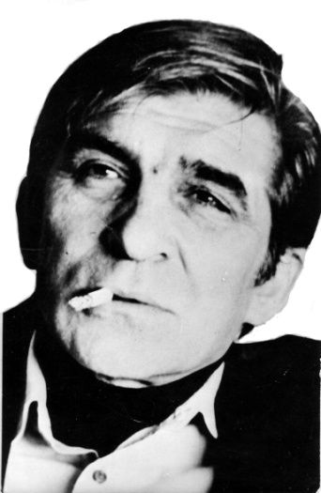
Miroslav MikaAntić (1932-1986) je rođen u Mokrinu, u Banatu, a živeo je i stvarao u Beogradu i u Novom Sadu. U životu je radio svašta: bio je zidarski pomoćnik, fizički radnik u pivari, kubikaš na pristaništu, mornar, pozorišni reditelj, obrađivao je drvo, glumio u jednom lutkarskom pozorištu, vodio televizijske emisije. Bio je scenarista, dramaturg, reditelj, slikar, ali iznad svega naš veliki pesnik.
Najpoznatiji je po pesmama za decu i mlade, posebno po zbirkama Plavi čuperak, Šašava knjiga, Svašta umem, Tako zamišljam nebo i Garavi sokak.

- A sada poslušaj pesnika Miroslava Antića kako govori stihove ove pesme:

https://www.youtube.com/watch?v=eyqUgT7fBrA

